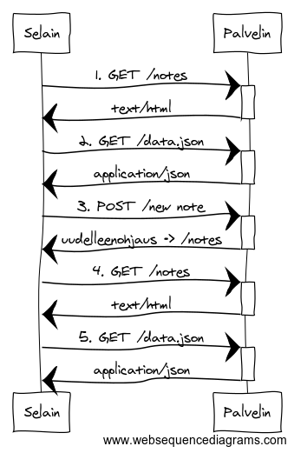
Full Stack 2019
Tehtävä 0.4

- Selain hakee muistiinpanojen tallettamisen tarvittavan koodin /notes-tiedostosta palvelimelta: fullstack-exampleapp.herokuapp.com ja saa vastauksena muistiinpanot HTML-muodossa.
- Selain hakee muistiinpanojen datan JSON-muodossa ja saa vastauksena kommentteja/muistiinpanoja.
- Selain POSTaa uuden kommentin osoitteeseen /new_note ja saa uudelleenohjauskoodin 302 osoitteeseen /notes
- Selain hakee uudelleen päivitetyn datan.
- Selain menee palvelimelta saadun headerin mukaiseen osoitteeseen = /notes ja lataa sen sisällön ja alkaa suorittamaan sitä uudellee, eli selain menee pääohjelman alkuun uudelleen, suoritus alkaa alusta uuden muistiinpano liitettynä sivulle.

